KỲ THI TUYỂN SINH LỚP 10
THEO CHƯƠNG TRÌNH GDPT 2018
MÔN: TOÁN 9
Thời gian: 120 phút, không kể thời gian giao đề.
ĐỀ 21
Câu I: (1,5 điểm)
Tình trạng chênh lệch giữa giá vàng Việt Nam với quốc tế kéo dài sẽ khiến cho nền kinh tế nói chung và thị trường vàng nói riêng đều phải gánh thiệt hại. Đối với nền kinh tế, chênh lệch giá vàng quá cao gây ra tình trạng nhập lậu vàng và điều đó sẽ tác động lên tỉ giá chợ đen cũng như gây “chảy máu” ngoại tệ. Dưới đây là biểu đồ chênh lệch giá vàng trong nước và thế giới 6 tháng đầu năm 2022.

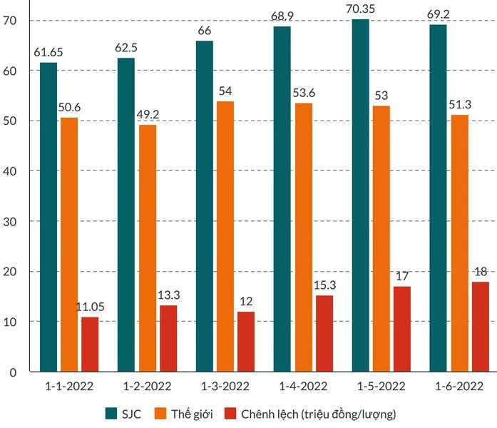
a) Trong bảng trên, mức chênh lệch giá vàng lớn nhất là bao nhiêu và vào lúc nào?
b) Chọn ngẫu nhiên 1 tháng trong 6 tháng đầu năm 2022. Tính xác suất các biến cố sau:
A:” Tháng được chọn có mức độ chênh lệch không quá 15 triệu”.
B:” Tháng được chọn có mức độ chênh lệch lớn hơn 16 triệu”.
Câu II: (1,5 điểm) Cho hai biểu thức: và với .
1) Tính giá trị của khi .
2) Chứng minh rằng
3) Đặt . Tìm các giá trị nguyên của để
Câu III: (2,5 điểm)
1) Để khuyến khích tiết kiệm nước, giá nước sinh hoạt được tính theo kiểu bậc thang lũy tiến, nghĩa là nếu sử dụng càng nhiều nước sạch thì giá càng tăng lên theo các bậc như sau:
Bậc 1: 10m³ nước đầu tiên giá 6000 đồng/m³
Bậc 2: Từ 10m³ đến 20m³ nước tiếp theo giá 7100 đồng/m³
Bậc 3: Từ 20m³ đến 30m³ nước tiếp theo giá 8600 đồng/m³
Bậc 4: Trên 30m³ nước giá 16000 đồng/m³.
a) Trong tháng 1 vừa qua nhà bạn Trang sử dụng hết 25m³ nước. Hỏi nhà bạn Trang phải trả bao nhiêu tiền nước?
b) Sang tháng 2 nhà bạn Trang có nhiều việc nên nhu cầu sử dụng nước tăng lên. Do đó số tiền phải trả là 297000 đồng. Hỏi trong tháng 2 nhà bạn Trang dùng hết bao nhiêu mét khối nước?
2) Hai trường X và Y có 420 học sinh đậu vào lớp 10 đạt tỉ lệ 84%. Riêng trường X tỉ lệ đậu 80%, riêng trường Y tỉ lệ đậu 90%. Tính số học sinh dự thi của mỗi trường.
3) Cho phương trình có hai nghiệm là . Không giải phương trình, hãy tính giá trị của biểu thức:
Câu IV: (1.5 điểm)
Một bồn đựng nước có dạng hình hộp chữ nhật có các kích thước cho trên hình vẽ..
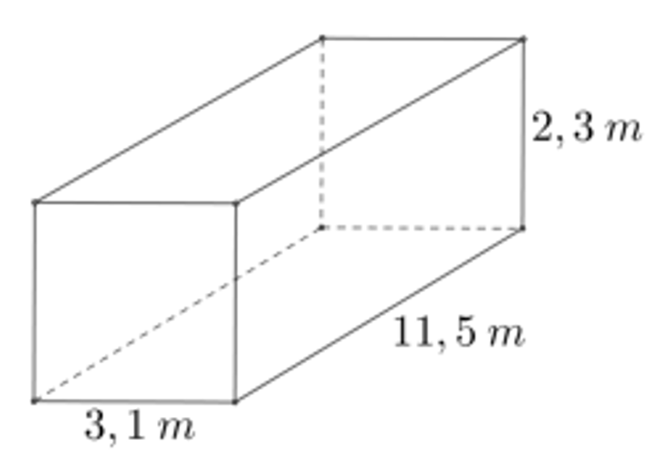
Một vòi bơm với công suất 120 lít/phút để bơm một lượng nước vào bồn (bồn không chứa nước) lên độ cao cách nắp bồn là 1,5 m thì phải mất khoảng bao nhiêu phút? (làm tròn đến phần nguyên)
Câu V: (3 điểm)
Cho tam giác ABC ba góc nhọn nội tiếp (O;R), hai đường cao BE, CF cắt nhau tại H.
- Chứng minh tứ giác BFCE nội tiếp và
- chứng minh : và
- Gọi S là diện tích tam giác ABC, chứng minh : . Cho tính diện tích tam giác ABC

HẾT

KỲ THI TUYỂN SINH LỚP 10
THEO CHƯƠNG TRÌNH GDPT 2018

MÔN: TOÁN 9
Thời gian: 120 phút, không kể thời gian giao đề.

ĐỀ 22
Câu I: (1,5 điểm)
1) Sau khi điều tra cân nặng ( đơn vị: kg) của học sinh khối lớp 4 của một trường tiểu học, người ta có biểu đồ tần số tương đối ghép nhóm dưới đây:
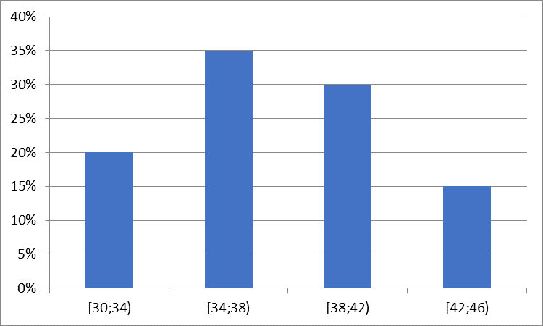
Lập bảng tần số tương đối ghép nhóm cho dữ liệu được biểu diễn trên biểu đồ. Tìm tần số ghép nhóm của nhóm
2) Hình vẽ bên mô tả một đĩa tròn bằng bìa cứng được chia làm 6 phần bằng nhau và ghi các số ; chiếc kim được gắn cố định vào trục quay ở tâm của đĩa. Xét phép thử “Quay đĩa tròn một lần” và biến cố A : “Chiếc kim chỉ vào hình quạt ghi số chia cho 2 dư 1”.  Tính xác suất của biến cố A. | 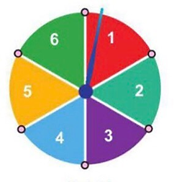
Câu II:(1,5 điểm) Cho hai biểu thức: và với $x≥0;x≠1$
1) Tính giá trị của biểu thức A khi x = 25
2) Chứng minh
3) Đặt . Tìm tất cả các giá trị của x để .

Câu III: (2,5 điểm)
1) Năm ngoái, hai xã sản xuất nông nghiệp thu hoạch được 770 tấn thóc. Năm nay, xã A thu hoạch vượt mức 15%, xã B thu hoạch vượt mức 20% so với năm ngoái. Do đó cả hai xã thu hoạch vượt mức 133 tấn thóc so với năm ngoái. Hỏi năm ngoái mỗi xã thu hoạch được bao nhiêu tấn thóc?

2) Một ca nô đi xuôi dòng từ A đến B cách nhau 40 km sau đó đi ngược dòng từ B về A. Thời gian cả đi xuôi dòng và ngược dòng là 3 giờ 20 phút. Tính vận tốc riêng của ca nô khi nước yên lặng, biết vận tốc của dòng nước là 5km/h.
3) Biết rằng phương trình có hai nghiệm , biết .
Tính giá trị của biểu thức .
Câu IV: (4,0 điểm)
1) Một viên bi bằng sắt, đặc ruột, hình cầu có đường kính . Người ta sơn màu xanh bề mặt của viên bi đó. Một cái cốc hình trụ đựng đầy nước có chiều cao và có bán kính đáy là , người ta thả viên bi vào trong cái cốc để nước tràn ra ngoài và nước vẫn đầy đến miệng cốc, sau đó bỏ viên bi ra. (lấy )
a) Tính diện tích cần sơn viên bi theo
b) Hỏi thể tích nước còn lại trong cốc bao nhiêu (lượng nước hao hụt khi bỏ viên bi ra khỏi cốc không đáng kể)


2) Cho tam giác có ba góc nhọn () nội tiếp đường tròn , các đường cao cắt nhau ở .
a) Chứng minh bốn điểm cùng thuộc một đường tròn.
b) Tia cắt tia tại . Chứng minh :
c) Tia cắt tại . Đường thẳng qua và song song với , cắt tia tại , cắt đoạn thẳng tại . Chứng minh là tia phân giác của góc và .
Câu V: (10,5 điểm)
Người ta cần lập hàng rào quanh khu vực bảo vệ có dạng hình chữ nhật cho một toà nhà như hình vẽ bên. Hỏi nếu có 80m hàng rào bao quanh 3 mặt như trên thì diện tích tối đa của khu vực bảo vệ là bao nhiêu?
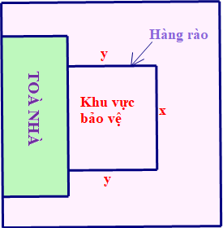

HẾT

KỲ THI TUYỂN SINH LỚP 10
THEO CHƯƠNG TRÌNH GDPT 2018

MÔN: TOÁN 9
Thời gian: 120 phút, không kể thời gian giao đề.

ĐỀ 23
Câu I: (1,5 điểm)
1) . Biểu đồ bên biểu diễn tỉ lệ đại biểu tham dự hội nghị theo độ tuổi. Biết rằng có 54 đại biểu từ 25 tuổi đến 35 tuổi.

a) Có bao nhiêu đại biểu tham dự hội nghị?
b) Một người cho rằng có trên số đại biểu tham dự hội nghị dưới tuổi. Nhận định đó đúng hay sai? Tại sao?
2) . Hình vẽ dưới đây mô tả một đĩa tròn bằng bìa cứng được chia thành phần bằng nhau và ghi các số . Chiếc kim được gắn cố định vào trục quay ở tâm của đĩa.

Xét phép thử: “Quay đĩa tròn một lần” và biến cố “Chiếc kim chỉ vào hình quạt ghi số là số nguyên tố”. Tính xác suất của biến cố .
Câu II: (1,5 điểm) Cho hai biểu thức:
và (Với )
a) Tính giá trị của khi
b) Rút gọn
c) Tìm để
Câu III: (2,5 điểm)
1) . Một người mua một cái bàn là và một cái quạt điện với tổng số tiền theo giá niêm yết là nghìn đồng. Khi trả tiền người đó được khuyến mại giảm đối với giá tiền bàn là và đối với giá tiền quạt điện với giá niêm yết. Vì vậy, người đó phải trả tổng cộng nghìn đồng. Tính giá tiền của cái bàn là và cái quạt điện theo giá niêm yết
2) . Một người đi xe đạp từ địa điểm đến địa điểm với vận tốc không đổi, hai địa điểm cách nhau . Khi đi từ về , người đó chọn đường khác dễ hơn nhưng dài hơn con đường cũ . Vì lúc về, người đó đi với vận tốc lớn hơn vận tốc lúc đi là nên thời gian về vẫn ít hơn thời gian đi là phút. Tính vận tốc lúc đi của người đó.
3) Biết rằng phương trình bậc hai (m là tham số). Tìm m để phương trình có hai nghiệm phân biệt sao cho tổng các bình phương của hai nghiệm bằng .
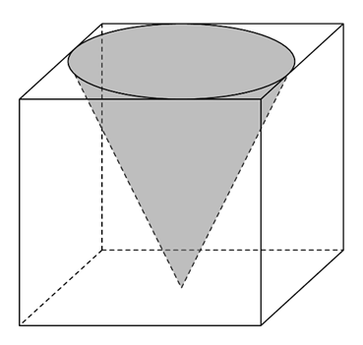
Câu IV: (4,0 điểm)
1) . Người ta đặt một khối nón vào trong một khối lập phương cạnh chứa đầy nước. Biết rằng đỉnh khối nón trùng với tâm một mặt của khối lập phương, đáy khối nón tiếp xúc với các cạnh của mặt đối diện. Tính thể tích lượng nước trong khối bị tràn ra ngoài. (Lấy kết quả làm tròn đến hai chữ số thập phân)

2) . Từ điểm M nằm ngoài đường tròn , kẻ các tiếp tuyến với ( là các tiếp điểm). Kẻ đường kính của . Đoạn thẳng cắt tại và cắt đường tròn tại điểm thứ hai . Gọi lần lượt là các giao điểm của với
a) Chứng minh bốn điểm cùng thuộc một đường tròn.
b) Chứng minh song song với và .
c) Gọi là giao điểm của . Chứng minh ba điểm thẳng hàng.
Câu V: (0,5 điểm) Người ta giăng lưới để nuôi riêng một loại cá trên một góc hồ. Biết rằng lưới được giăng theo một đường thẳng từ một vị trí trên bờ ngang đến một vị trí trên bờ dọc và phải đi qua một cái cọc đã cắm sẵn ở vị trí A. Hỏi diện tích nhỏ nhất có thể giăng là bao nhiêu, biết rằng khoảng cách từ cọc đến bờ ngang là 5 m và khoảng cách từ cọc đến bờ dọc là 12 m.

KỲ THI TUYỂN SINH LỚP 10
THEO CHƯƠNG TRÌNH GDPT 2018

MÔN: TOÁN 9
Thời gian: 120 phút, không kể thời gian giao đề.

ĐỀ 24
Câu I: (1,5 điểm)
1) Thống kê tuổi thọ của bóng đèn điện được lắp thử (đơn vị: giờ) được cho trong bảng dưới dây:
- Lập bảng tần số và tần số tương đối của mẫu số liệu trên.
- Có người nói: “Có trên bóng đèn có tuổi thọ từ đến ”. Theo em nhận định đó đúng hay sai?
2) Bình tung một đồng tiền xu có hai mặt sấp (S) và ngửa (N) liên tiếp ba lần, sau mỗi lần tung Bình đều ghi lại mặt xuất hiện. Tính xác suất của các biến cố A: “Mặt sấp xuất hiện đúng một lần”.
Câu II: (1,5 điểm) Cho và Với .
a) Tính giá trị của khi
b) Rút gọn
c) Tìm để
Câu III: (2,5 điểm)
1) Ngày của Cha hay còn gọi là Father’s Day là ngày để con bày tỏ lòng biết ơn và hiếu thảo đối với cha mình. Tương tự như Ngày của Mẹ, ngày của Cha cũng không cố định cụ thể mà được quy ước chọn ngày chủ nhật tuần thứ của tháng hàng năm (Theo Vietnamnet.vn).
Nhân dịp lễ “Ngày của Cha –”, siêu thị A đã giảm giá cho mỗi đôi giầy và cho mỗi chiếc cà vạt. Bạn Duy đã dùng đồng để mua một đôi giầy và một chiếc cà vạt ở siêu thị làm quà tặng ba mình. Duy tính nhẩm: cùng ở siêu thị , cùng số lượng, cùng mẫu mã nhưng nếu mua vào ngày (ngày mà siêu thị không có khuyến mại giảm giá các mặt hàng) thì chỉ với số tiền tiết kiệm được là đồng bạn ấy không đủ tiền để mua hai món hàng này. Em hãy cho biết, bạn Duy tính nhẩm như vậy có đúng không? Biết rằng, nếu không giảm giá thì tiền mua mỗi đôi giầy gấp lần tiền mua mỗi chiếc cà vạt.
2) Theo kế hoạch, một tổ trong xưởng may phải may xong chiếc khẩu trang trong một thời gian quy định. Do tình hình dịch bệnh Covid-19 diễn biến phức tạp, tổ đã quyết định tăng năng suất nên mỗi ngày tổ đã may được nhiều hơn chiếc khẩu trang so với số khẩu trang phải may trong một ngày theo kế hoạch. Vì vậy, trước thời gian quy định ngày, tổ đã may được chiếc khẩu trang. Hỏi số khẩu trang mà tổ phải may mỗi ngày theo kế hoạch là bao nhiêu?
3) Tìm hai số và biết và .
Câu IV: (4,0 điểm)
1) Gạch ống là một sản phẩm được tạo hình thành từ đất sét và nước, được kết hợp lại với nhau theo một công thức chung hợp lý mới có thể tạo ra hỗn hợp dẻo quánh, sau đó chúng được đổ vào khuôn, rồi đem phơi hoặc sấy khô và cuối cùng là đưa vào lò nung. Một viên gạch hình hộp chữ nhật có kích thước dài , rộng . Bên trong có bốn lỗ hình trụ bằng nhau có đường kính .
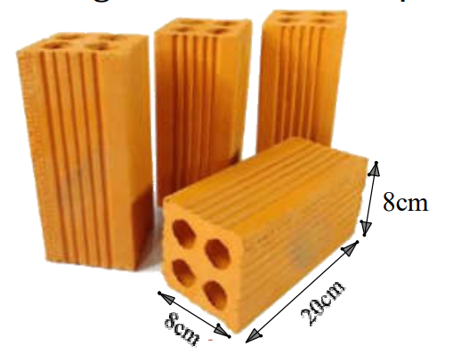
  - Tính thể tích đất sét để làm một viên gạch. (lấy )
  - Theo toán học, bác Ba muốn xây một ngôi nhà phải mua thiên gạch, giá một viên là đồng. Nhưng khi thi công, bác Ba phải mua dư số gạch cần dùng dự phòng cho hư hao. Tính số tiền bác Ba mua gạch để xây căn nhà, biết thiên gạch là viên.
2) Cho đường tròn và dây cố định (). Kẻ đường kính vuông góc với dây tại (điểm thuộc cung nhỏ ). Lấy điểm thuộc dây ( khác ). Đường thẳng cắt tại điểm ( khác ).
a. Chứng minh là tứ giác nội tiếp.
b. Chứng minh .
c. Gọi là giao điểm của hai đường thẳng và ; là giao điểm của hai đường thẳng và . Chứng minh điểm cách đều ba cạnh của .

Câu V: (0,5 điểm) Công ty sản xuất thùng gỗ muốn thiết kế số lượng lớn thùng đựng hàng hóa bên trong, dạng hình lăng trụ tứ giác đều không nắp với thể tích là . Để tiết kiệm vật liệu gỗ làm thùng, người ta cần thiết kế thùng sao cho có tổng diện tích xung quanh và diện tích mặt đáy là nhỏ nhất. Hỏi có giá trị bằng bao nhiêu?

HẾT

KỲ THI TUYỂN SINH LỚP 10
THEO CHƯƠNG TRÌNH GDPT 2018

MÔN: TOÁN 9
Thời gian: 120 phút, không kể thời gian giao đề.

ĐỀ 25
Câu I: (1,5 điểm)
1) Biểu đồ dưới đây biểu diễn kết quả khảo sát thành tích chạy của một số học sinh

1) Có bao nhiêu học sinh chạy hết ít hơn giây và tìm tần số tương đối ghép nhóm của nhóm .
2) Bạn Long có tấm thẻ cùng loại được đánh số từ đến . Bạn Long rút ngẫu nhiên tấm thẻ. Biết rằng xác suất của biến cố “Lấy được tấm thẻ ghi số có một chữ số” là . Hỏi bạn Long có bao nhiêu tấm thẻ?
Câu II: (1,5 điểm) Cho hai biểu thức và với .
1) Tính giá trị của biểu thức khi .
2) Chứng minh .
3) Tìm tất cả giá trị của để .
Câu III: (2,5 điểm)
1) Hai vòi nước cùng chảy vào một cái bể không có nước thì trong 5 giờ sẽ đầy bể. Nếu vòi thứ nhất chảy trong 3 giờ và vòi thứ 2 chảy trong 4 giờ thì được bể nước. Hỏi nếu mỗi vòi nước chảy một mình thì trong bao lâu mới đầy bể.
2) Một xí nghiệp theo kế hoạch phải sản xuất 75 sản phẩm trong một số ngày dự kiến. Nhưng khi thực hiện, do cải tiến kĩ thuật nên mỗi ngày xí nghiệp làm vượt mức 5 sản phẩm, vì vậy không những họ đã làm được 80 sản phẩm mà còn hoàn thành trước kế hoạch 1 ngày. Hỏi theo kế hoạch, mỗi ngày xí nghiệp sản xuất bao nhiêu sản phẩm?
3) Trong mặt phẳng tọa độ , biết rằng parabol và đường thẳng có một hoành độ giao điểm là . Giả sử là các hoành độ giao điểm của hai hàm số trên. Không giải phương trình, hãy tính giá trị biểu thức: .
Câu IV: (4,0 điểm)
1) Các viên kẹo mút có dạng hình cầu, bán kính . Người ta dùng một que nhựa hình trụ tròn dài, bán kính cắm vào đến phân nửa viên kẹo để người dùng dễ sử dụng.
a) Tính thể tích phần ống nhựa cắm vào phân nửa viên kẹo.
b) Tính thể tích thực của viên kẹo sau khi trừ phần ống nhựa cắm vào (kết quả làm tròn đến hàng phần trăm). Biết kẹo không tràn vào phần trong ống nhựa.
2) Cho tam giác có ba góc nhọn (), nội tiếp đường tròn . Tiếp tuyến
tại điểm của đường tròn cắt đường thẳng tại điểm . Gọi là chân đường vuông góc kẻ từ điểm đến đường thẳng .
a) Chứng minh tứ giác là tứ giác nội tiếp.
b) Gọi và lần lượt là chân các đường vuông góc kẻ từ điểm đến các đường thẳng và . Chứng minh .
c) Vẽ đường cao của tam giác . Gọi là trung điểm của đoạn thẳng . Đường thẳng cắt đường thẳng tại điểm . Chứng minh
Câu V: (0,5 điểm) Cho hình chóp tam giác đều S.ABC có các cạnh bên đều bằng , độ dài cạnh đáy là . Tìm để diện tích xung quanh của hình chóp đều đó là lớn nhất.

HẾT

KỲ THI TUYỂN SINH LỚP 10
THEO CHƯƠNG TRÌNH GDPT 2018

MÔN: TOÁN 9
Thời gian: 120 phút, không kể thời gian giao đề.

ĐỀ 26
Câu I: (1,5 điểm)
1) Cho bảng tần số ghép nhóm sau về tuổi thọ của một số ong mật cái như sau:
Tuổi thọ (ngày) | [30; 40) | [40; 50) | [50; 60)
Tần số | 14 | 24 | 22
Tìm tần số ghép nhóm và tần số tương đối ghép nhóm của nhóm [40; 50).
2) Trong một hộp đựng 15 tấm thẻ đánh số từ 1 đến 15 và không có hai tấm thẻ nào đánh số trùng nhau. An rút ngẫu nhiên một tấm thẻ trong hộp. Tính xác suất của biến cố A: “An rút được tấm thẻ đánh số chia hết cho 3 và không vượt quá 10”.
Câu II: (1,5 điểm) Cho hai biểu thức M = và N = với
1) Tính giá trị biểu thức của M khi = 9.
2) Rút gọn biểu thức N.
3) Tìm giá trị của để biểu thức đạt giá trị nhỏ nhất.
Câu III: (2,5 điểm)
1) Một cửa hàng thời trang trong một quý đã nhập hàng với tổng số vốn là 800 triệu và bán hết hàng trong quý đó. Cửa hàng gồm 2 loại thời trang nam và thời trang nữ. Biết thời trang nam lãi 15% và thời trang nữ lãi 20%, tổng số tiền lãi của quí đó là 145 triệu đồng. Tính số vốn cửa hàng đã nhập cho mỗi loại thời trang trên.
2) Một ô tô và một xe máy cùng khởi hành từ A để đi đến B với vận tốc của mỗi xe không đổi trên toàn bộ quãng đường AB dài 120km. Do vận tốc xe ô tô lớn hơn vận tốc xe máy là 10km/h nên xe ô tô đến B sớm hơn xe máy là 36 phút. Tính vận tốc của mỗi xe.
3) Cho phương trình có hai nghiệm . Không giải phương trình, hãy tính giá trị của biểu thức A =
Câu IV: (4,0 điểm)


1) Một cốc thủy tinh hình trụ đựng đầy nước có chiều cao bằng 10 cm và thể tích bằng 90π cm³. Người ta thả vào cốc một viên bi sắt hình cầu có bán kính bằng bán kính đáy cốc nước, viên bi sắt ngập toàn bộ trong nước. Tính lượng nước bị tràn ra khỏi cốc?
a) Tính bán kính của viên bi hình cầu đó.
b) Tính lượng nước bị tràn ra khỏi cốc?
2) Cho nửa đường tròn (O) đường kính AB. Điểm M nằm trên nửa đường tròn (M ≠ A; B). Tiếp tuyến tại M cắt tiếp tuyến tại A và B của đường tròn (O) lần lượt tại C và D.
- Chứng minh rằng: tứ giác ACMO nội tiếp.
- Gọi P là giao điểm CD và AB. Chứng minh: PA.PO = PC.PM
- Gọi E là giao điểm của AM và BD; F là giao điểm của AC và BM. Chứng minh: E; F; P thẳng hàng.
Câu V: (0,5 điểm) Cho một tấm nhôm hình vuông cạnh 12 cm. Người ta cắt ở bốn góc của tấm nhôm đó bốn hình vuông bằng nhau, mỗi hình vuông có cạnh bằng x ( cm), rồi gấp tấm nhôm lại như hình vẽ dưới đây để được một cái hộp không nắp. Tìm x để thể tích của hộp là lớn nhất.
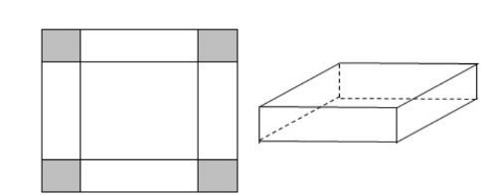

HẾT

KỲ THI TUYỂN SINH LỚP 10
THEO CHƯƠNG TRÌNH GDPT 2018

MÔN: TOÁN 9
Thời gian: 120 phút, không kể thời gian giao đề.

ĐỀ 27
Câu I: (1,5 điểm)
1). Bảng sau thống kê số lượt nháy chuột vào quảng cáo ở một trang web vào tháng 12/2022.
Số lượt nháy chuột
Số người dùng
Lập bảng tần số tương đối cho mẫu số liệu trên.
2). Một hộp đựng 10 viên bi được đánh số từ 1 đến 10. Lấy ngẫu nhiên một viên bi từ hộp. Xét biến cố : "Viên bi lấy ra có số ghi trên đó là số nguyên tố". Tính xác suất của biến cố .
Câu II: (1,5 điểm): Cho hai biểu thức: và với .
1). Tính giá trị của biểu thức khi .
2). Chứng minh .
3). Xét biểu thức . Tìm để .
Câu III: (2,5 điểm)
1). Trên địa bàn thành phố có học sinh lớp đăng kí dự thi tuyển sinh vào lớp của hai trường THPT A và B, kết quả có 680 học sinh trúng tuyển. Biết tỉ lệ trúng tuyển của trường A là và trường B là . Hỏi mỗi trường có bao nhiêu có bao nhiêu học sinh lớp đăng kí dự thi vào lớp .
2). Sân vận động Quốc gia Mỹ Đình (Quận Nam Từ Liêm – Hà Nội) có mặt sân bóng hình chữ nhật với chiều dài hơn chiều rộng 37m và có diện tích là 7140. Hãy tính chiều dài và chiều rộng của mặt sân bóng đá này.
3). Tìm tất cả các giá trị của tham số để phương trình có hai nghiệm thỏa mãn .
Câu IV: (4,0 điểm)
1). Một doanh nghiệp sản xuất vỏ hộp sữa ông thọ dạng hình trụ (như hình minh họa bên dưới), có chiều cao bằng . Biết thể tích của hộp là.
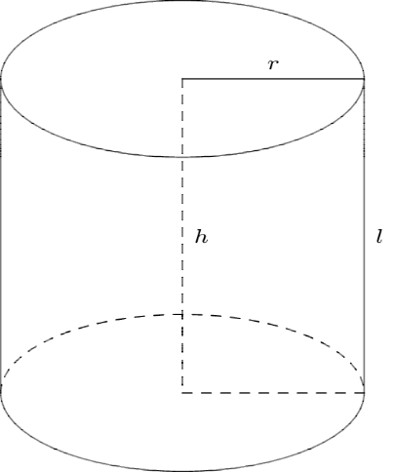
a). Tính bán kính đáy của hình trụ
b). Tính số tiền mà doanh nghiệp cần chi để sản xuất vỏ hộp sữa ông thọ (kể cả hai nắp hộp), biết chi phí để sản xuất vỏ hộp đó là đồng/m2 (làm tròn kết quả đến phần ngàn).
2). Cho đường tròn đường kính . Kẻ tiếp tuyến , lấy trên (). Từ kẻ tiếp tuyến với .
a) Chứng minh rằng bốn điểm cùng thuộc 1 đường tròn.
b) Chứng minh: . Đường thẳng vuông góc với tại cắt tia tại . Chứng minh tứ giác là hình bình hành.
c) Giả sử cắt tại cắt tại cắt tại . Chứng minh thẳng hàng.
Câu V: (0,5 điểm) Cho một tấm nhôm có hình tam giác đều có cạnh bằng . Người ta cắt ở ba góc của tấm nhôm đó ba tam giác như hình vẽ dưới đây để được hình chữ nhật. Tìm độ dài để hình chữ nhật có diện tích lớn nhất.
